1. 无限长均匀带电直线周围的场强：（用高斯定理求解更简单 闭合圆柱面）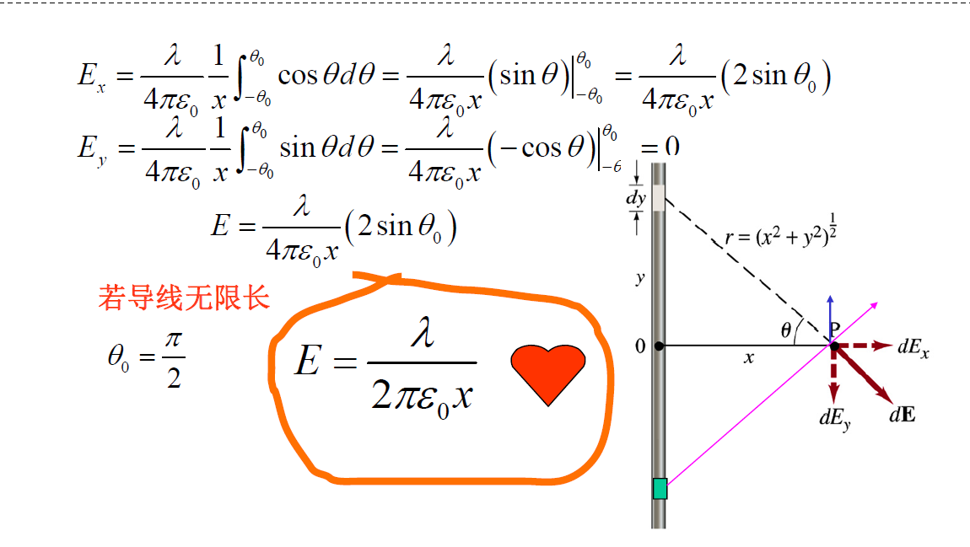
2. 均匀带电圆环，轴线上的场强：

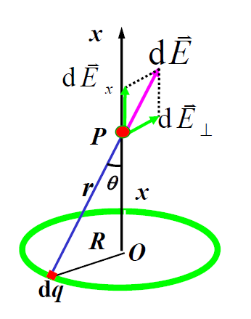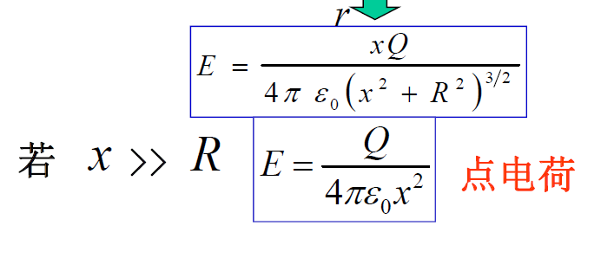

1. 无限大均匀带电平面外一点场强：（用高斯定理求解更简单）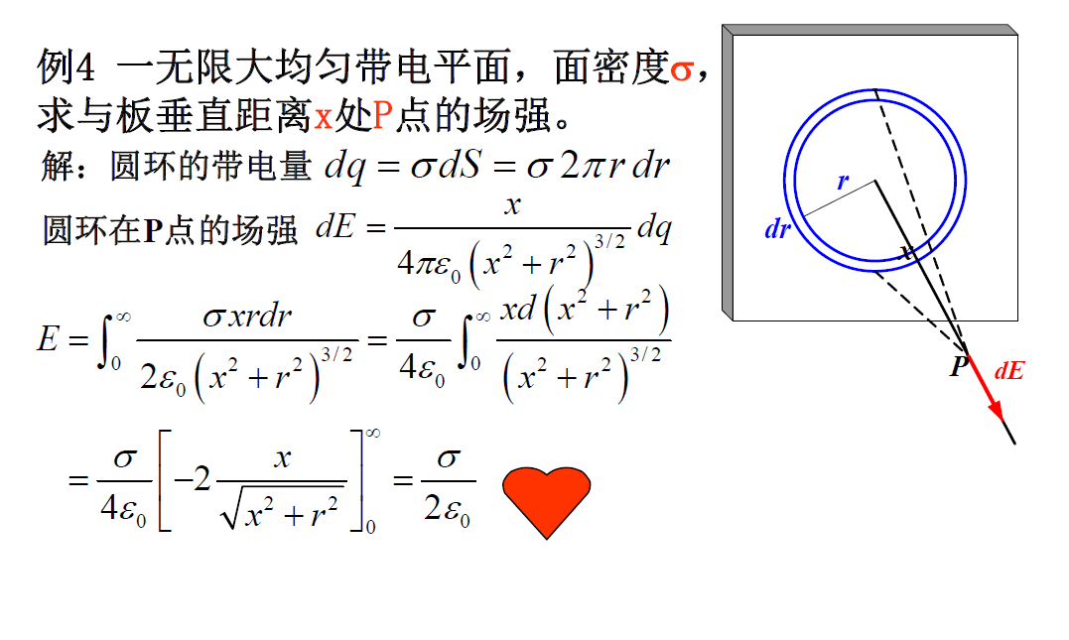

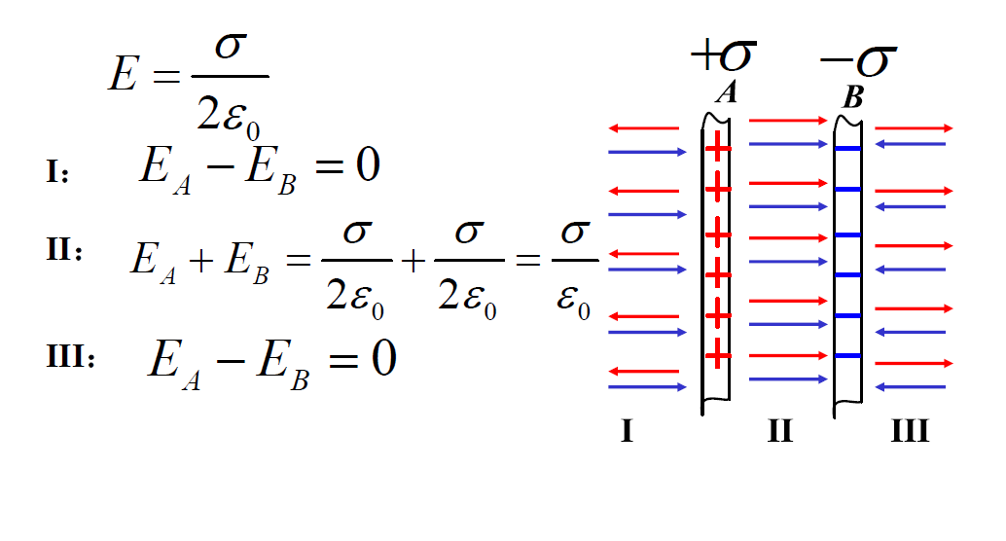

1. 导体表面附近的场强，处处与表面垂直

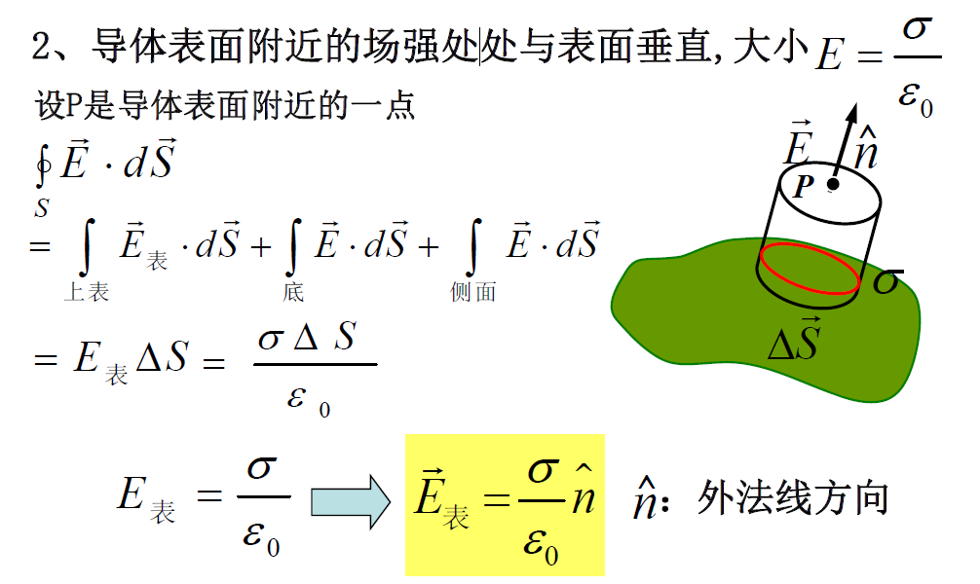

1. 平行板电容器

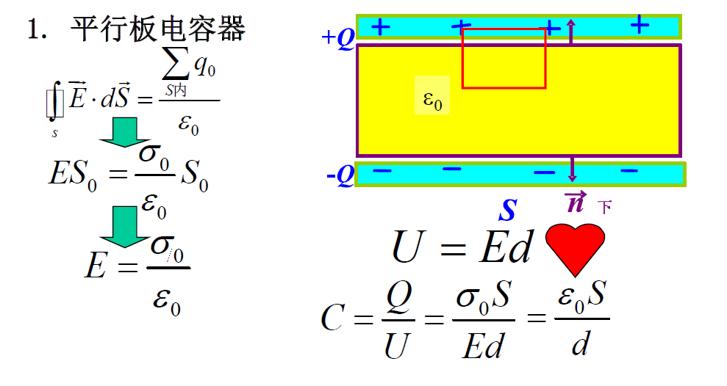

1. 无限长直流导线周围产生的磁场

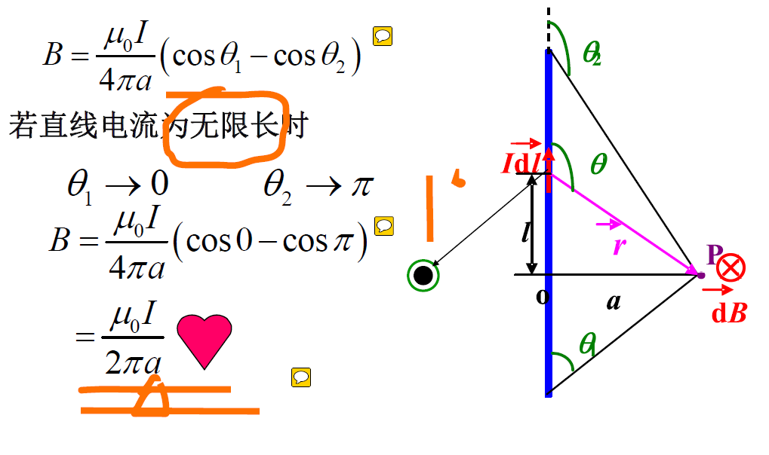

1. 圆环导线

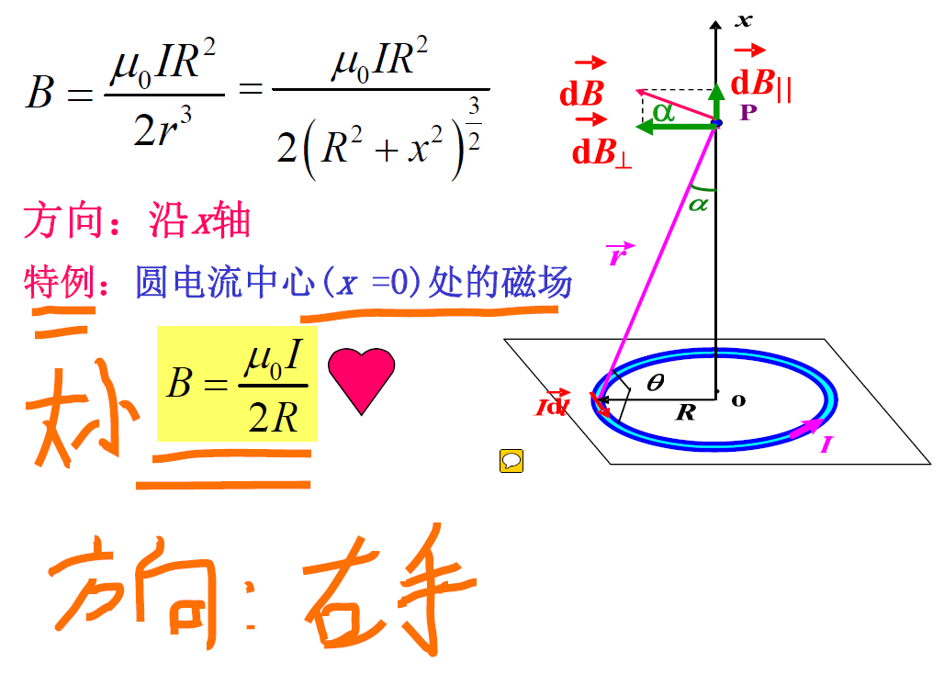

1. 无限长螺线管（n=单位长度的匝数）

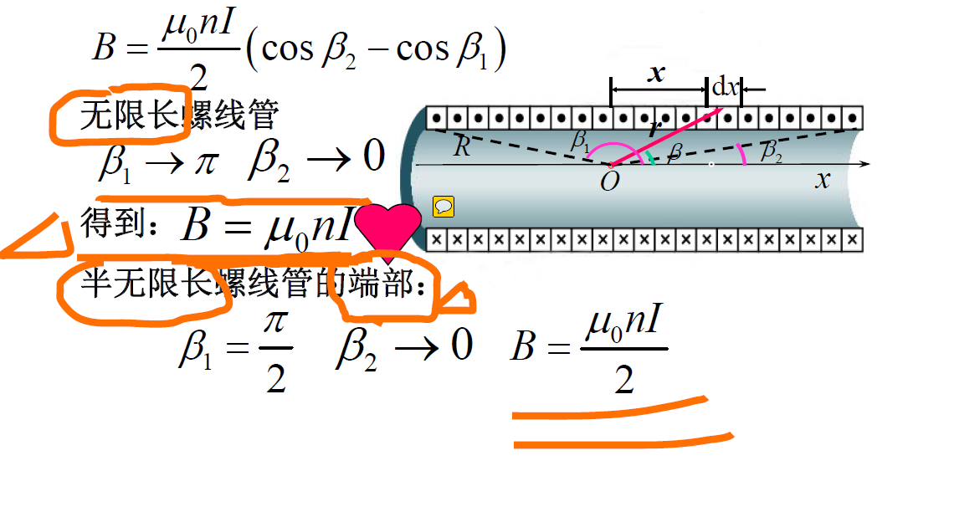

重要公式：

1. 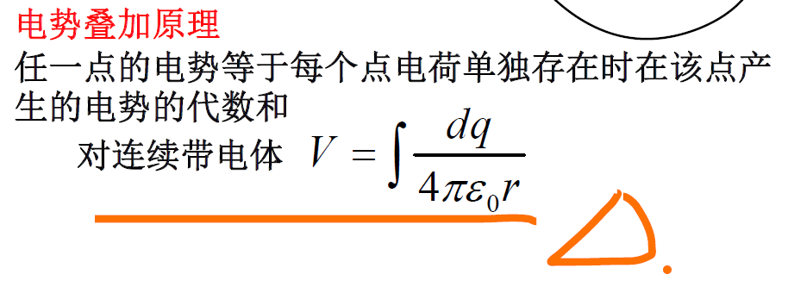
2. 能量密度求非电容器能量